臺北市政府工務局大地工程處
山區道路改善工程標準作業流程

111年5月26日簽准實施

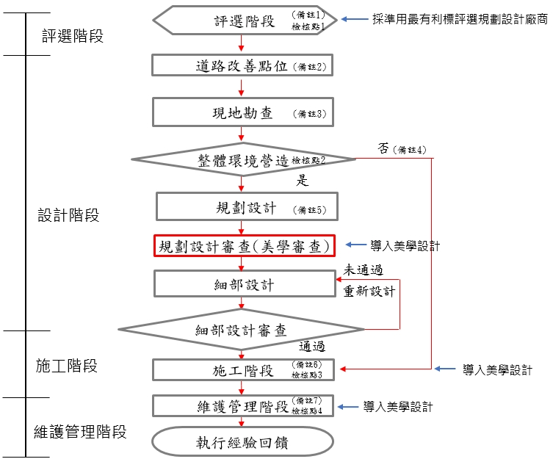

本標準作業流程說明如下：
美學審查時機：
(1)評選階段：評選委員會成立時。
(2)設計階段：規劃設計審查時。
(3)施工階段：工程變更設計時。
(4)維護管理階段：需辦理改善或整建時。

備註1.評選階段：依政府採購法及本府採購業務相關規定辦理，並於評選項目中納入都市環境設計美學。
備註2.「建議路段」來源：
(1)議員
(2)里長及市容會報
(3)參與式預算
(4)本府計畫
(5)1999等建議案、
(6)委託顧問公司評估案件。
備註3.「現地勘查」：單一設施損壞、倒樹及落石等零星修繕納入預約式工程辦理。
備註4.無須整體道路環境營造：已訂有標準圖說、道路巡勘災害點位案件(依分級SOP處理)、單一零星修繕案件。
備註5.需整體環境營造規劃設計：依「臺北市山區道路美學設計原則」辦理。
備註6.施工階段：
(1)辦理工程變更設計前，先檢核是否需辦理美學審查，續評估是否需邀請美學專業人士協助審查。
(2)資料、樣品送審時，確認材料色彩是否與設計圖說一致。
(3)設施設置之放樣作業，是否與設計圖說一致。
備註7.維護管理階段：
(1)先檢核是否需美學審查設計，續評估是否需邀請美學專業人士協助審查及提供意見。
(2)整建修復之規劃設計，應參考原設計圖說、材料送審記錄，以相符之材料及色彩進行修復。
(3)改善設備之材料、色彩及樣式是否融入原有設計納入步道定期巡查並進行定期維護。

[附件 1 美學機制檢核表]
「○○○○道路」美學機制檢核表
階段 | 項次 | 工作內容 | 檢核 |  | 辦理單位 | 內容說明
階段 | 項次 | 工作內容 | 是 | 否 | 辦理單位 | 內容說明
評選階段 | 1 | 評選項目是否納入都市環境設計美學 | □ | □ |  | 擬定評選須知文件，納入「都市環境設計美學」。
設計階段 | 1 | 設計內容是否符合美學設計原則 | □ | □ |  | 依「臺北市山區道路美學設計原則」及工程標準圖說辦理。
設計階段 | 2 | 是否引用標準圖說 | □ | □ |  | - 道路側溝(R03-1、R04)  - 道路護欄(R08-R10)
設計階段 | 3 | 設計報告書審查，是否需邀請美學專業人士 | □ | □ |  | - 配合整體環境營造需邀請美學專業人士參與設計報告書審查。  - 填否者，前述設計階段1、2檢視結果需為是。
施工階段 | 1 | 工程變更設計，是否需要進行美學審查 | □ | □ |  | 如檢核欄位為是，將進行項次2設計階段檢核。
施工階段 | 2 | 是否邀請美學專業人士協助審查變更設計內容 | □ | □
施工階段 | 3 | 資料、樣品送審時，確認材料色彩是否與設計圖說一致 | □ | □
施工階段 | 4 | 設施設置之放樣作業，是否與設計圖說一致 | □ | □
維護管理階段 | 1 | 評估是否需美學審查 | □ | □ |  | 如檢核為是，進行本階段項次2檢核。
維護管理階段 | 2 | 設計邀請美學專業人士協助審查及提供意見 | □ | □
維護管理階段 | 3 | 整建修復之規畫設計，應參考原設計圖說、材料送審記錄，以相符之材料及色彩進行修復 | □ | □
維護管理階段 | 4 | 改善設備之材料、色彩及樣式是否融入原有設計 | □ | □

